**En el video de ejecución, viene todo mejor explicado, la base de datos, el código, las ventanas etc. etc, es muy muy difícil explicar esto con pantallazos…**

**En resumen el programa al inicio te muestra las incidencias donde puedes ver las que están en proceso ,ejecución, terminados y rechazadas , donde tienes la opción de editar incidencia(cambiar por ejemplo de estado a terminado) , borrar esas incidencias,editar atributos etc....**

**Pero también puedes dar de alta equipo, usuario, aula, donde se necesitan primero estos para poder dar de alta una incidencia,**

**En el interfaz de lista de incidencia puedes irte a detalles y veras la información de equipo, persona, aula etc.**

**En la opción “Lista de configuraciones” se puede mostrar la incidencias que terminaron y la configuración nueva que s agregó.**

**Se puede editar y borrar usuarios, aulas y equipos**

**Equipos de dividen en hardware, software y redes.**

**Usuarios se dividen en técnicos (el que citaron a hacer la incidencia o trabajo) y usuarios( el que hizo la incidencia , el que pide ayuda)**

**La base de datos la hize con sqlite , use lenguaje c# y html5 , en el video de ejecución se explica a detalle todo…**

**Este es el Interfaz Principal, donde se muestra las incidencias del programa (en este caso no sea agregado nada aun)**

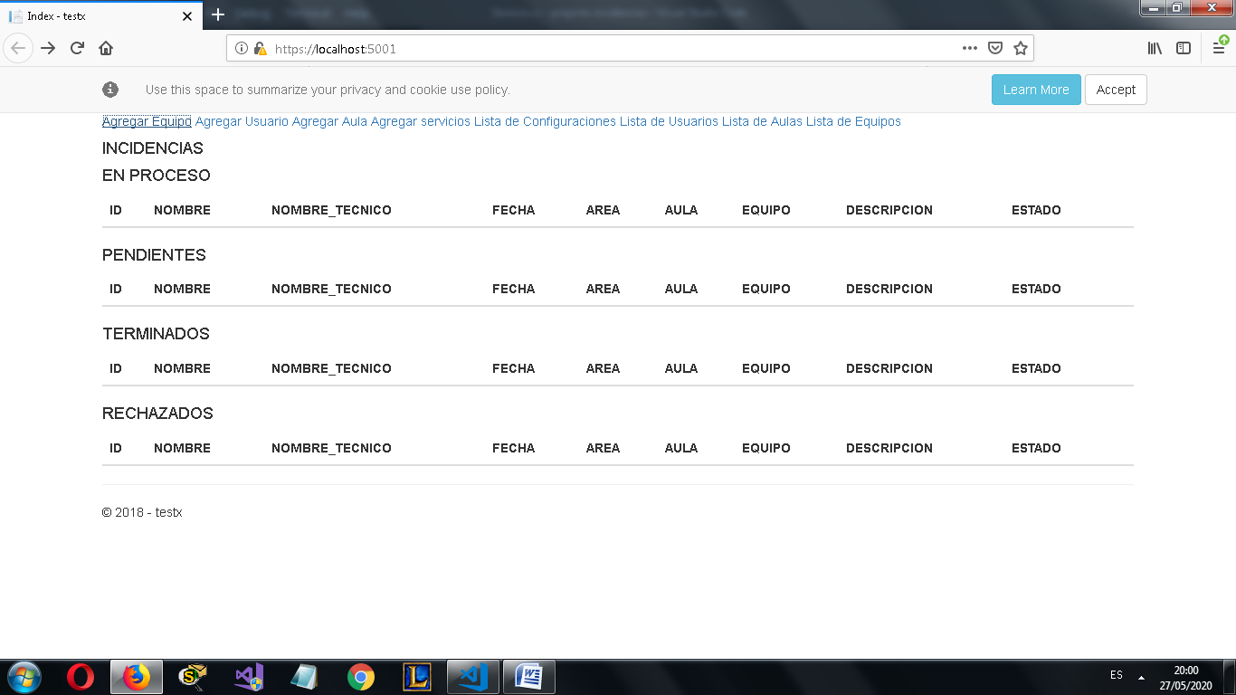

**Zoom (se muestra la barra de link a las demás ventanas del programa)**

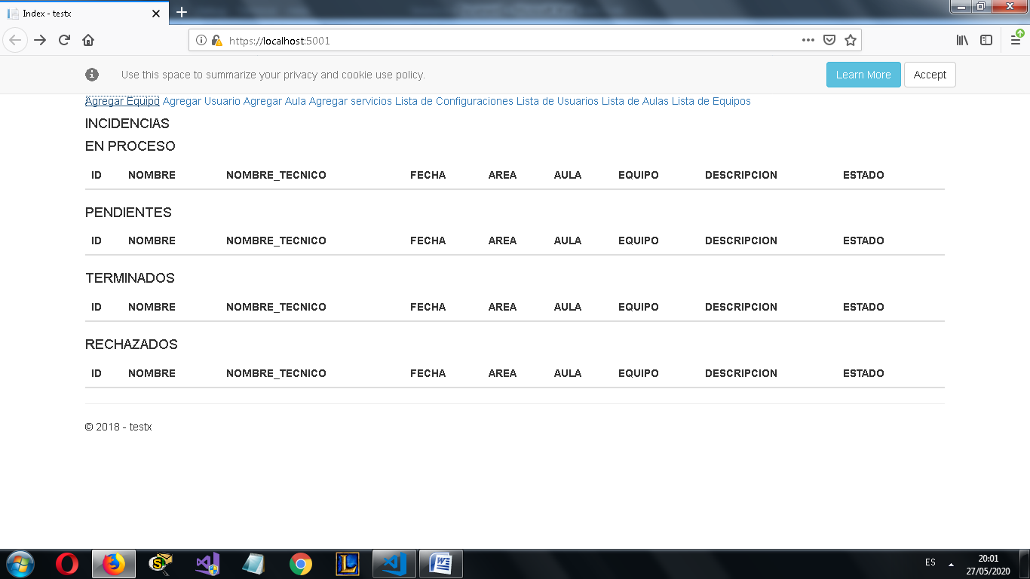

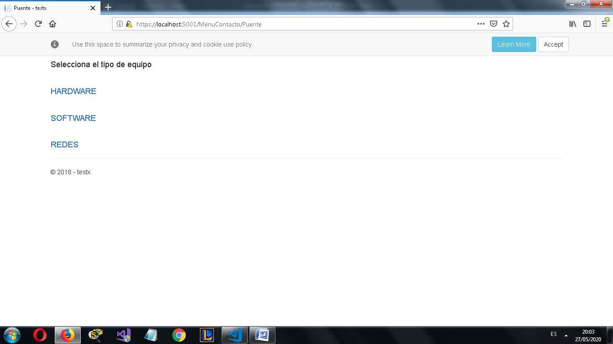**Esta es la ventana de “selección de equipo” donde se puede seleccionar el tipo de equipo que puede ser hardware, software y Redes**

**Esta es la ventana donde podemos agregar un equipo tipo hardware y se muestran todos los atributos**

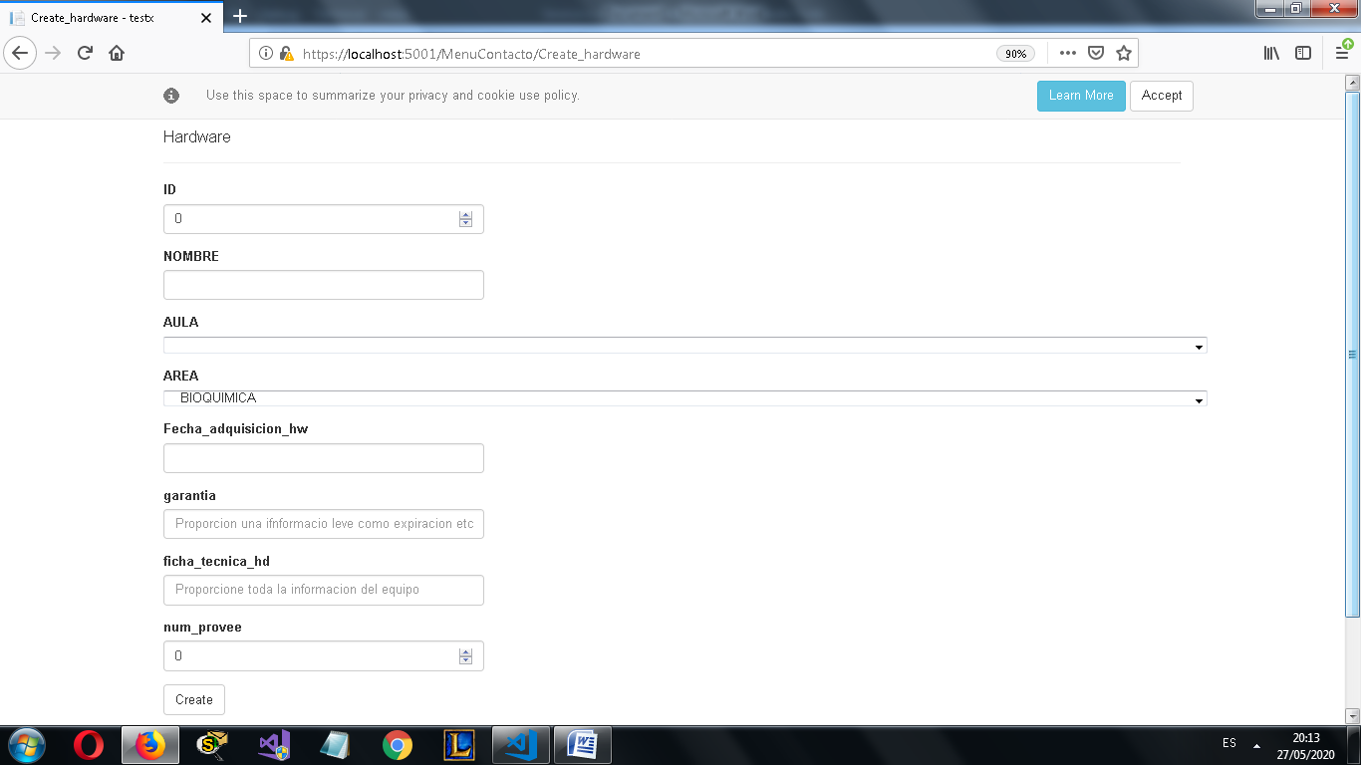

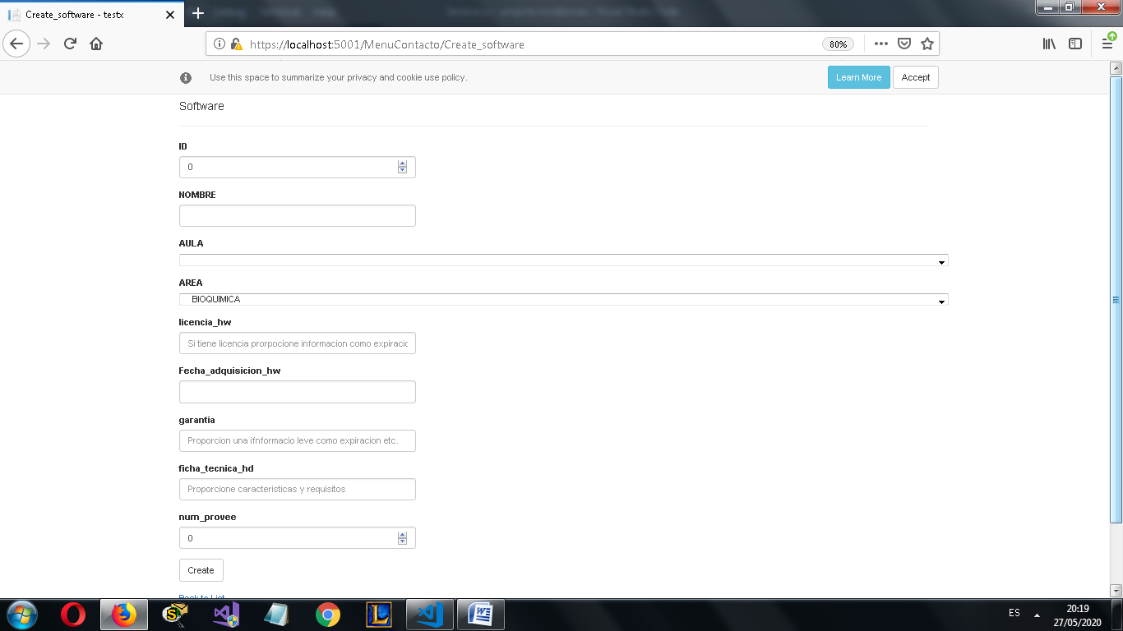Esta es la ventana donde podemos agregar un equipo tipo software y se muestran todos los atributos

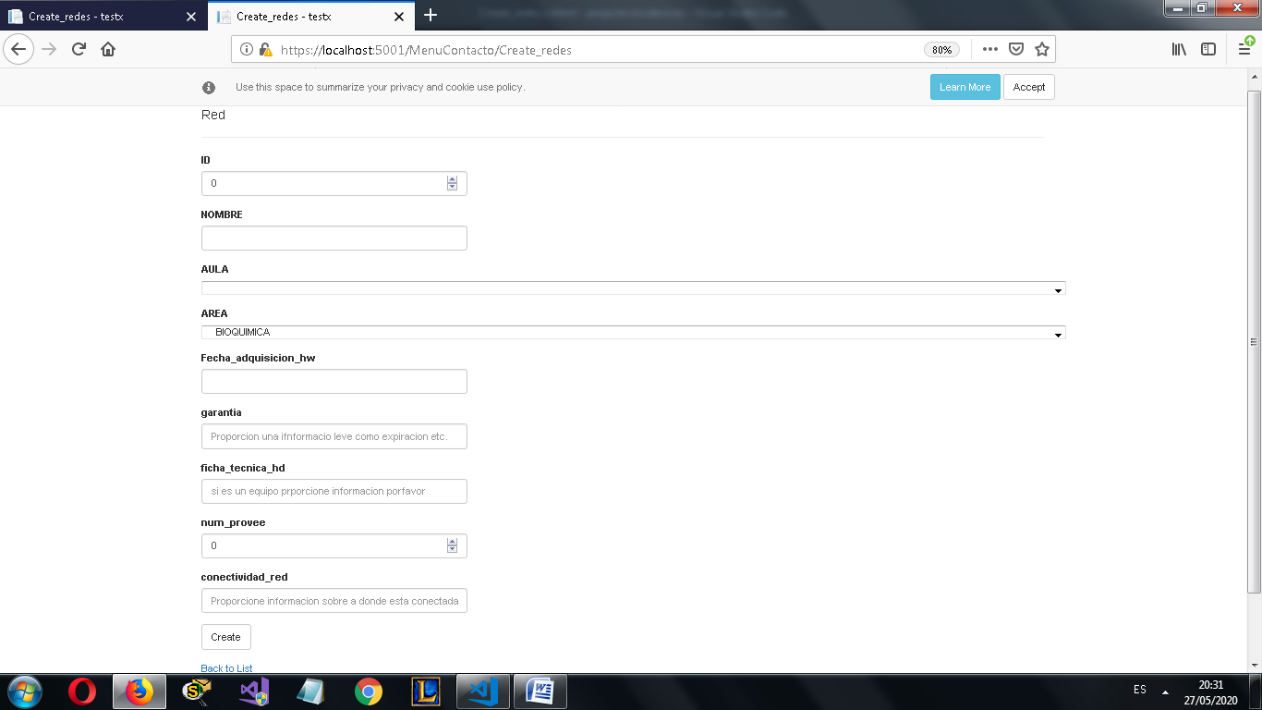Esta es la ventana donde podemos agregar un equipo tipo red y se muestran todos los atributos

**Esta es la ventana donde podemos agregar un usuario y se muestran todos los atributos**

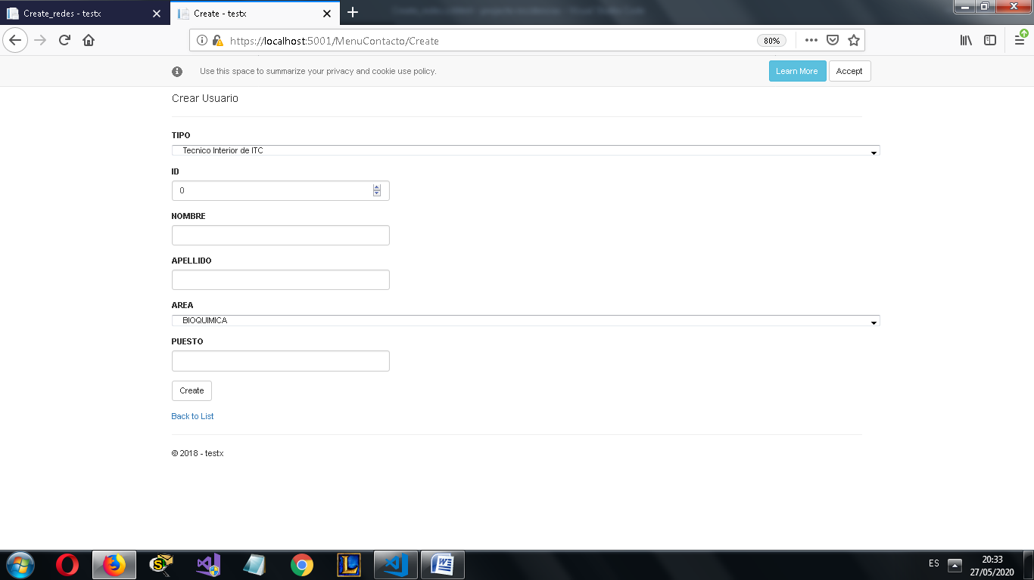

Esta es la ventana donde podemos agregar un aula y se muestran todos los atributos

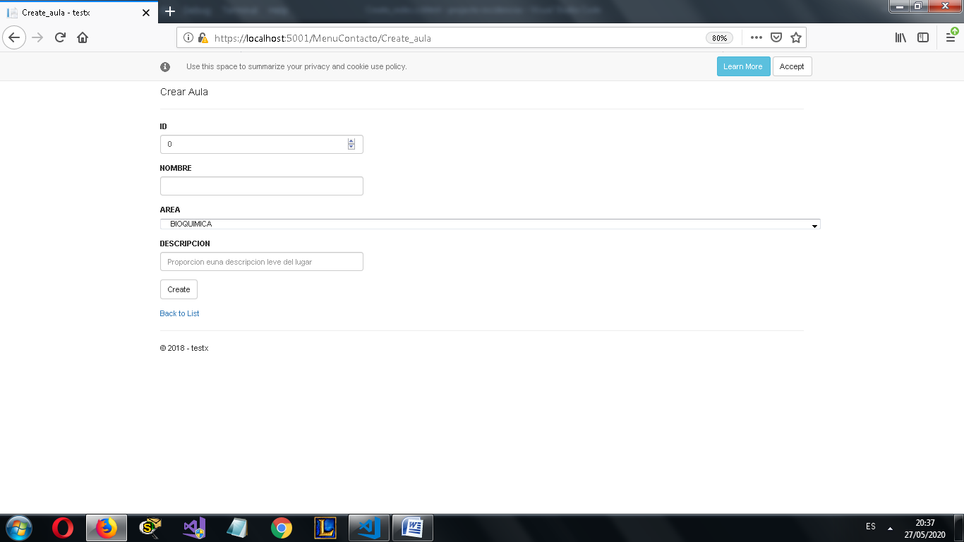

**Esta es la ventana donde podemos agregar un servicio y se muestran todos los atributos como estado(terminado,pendiente,rechazado,proceso) quien hizo el servicio etc.**

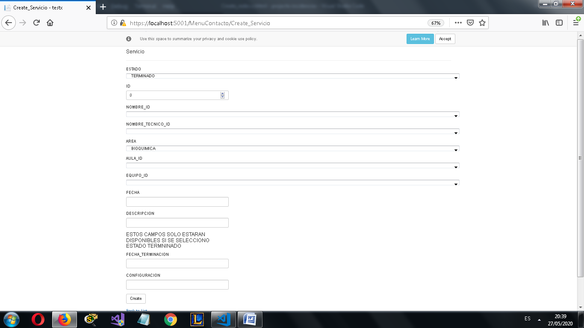

**Esta es la ventana donde podemos ver todos los cambios que se han hecho de los servicios terminados.**

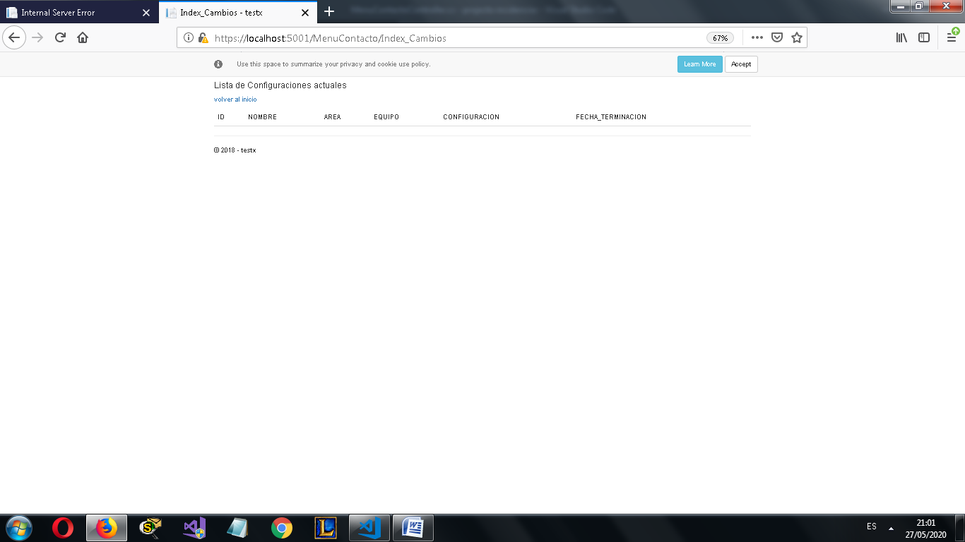

**Esta es la ventana donde podemos ver todos los usuarios que tengamos agregados**

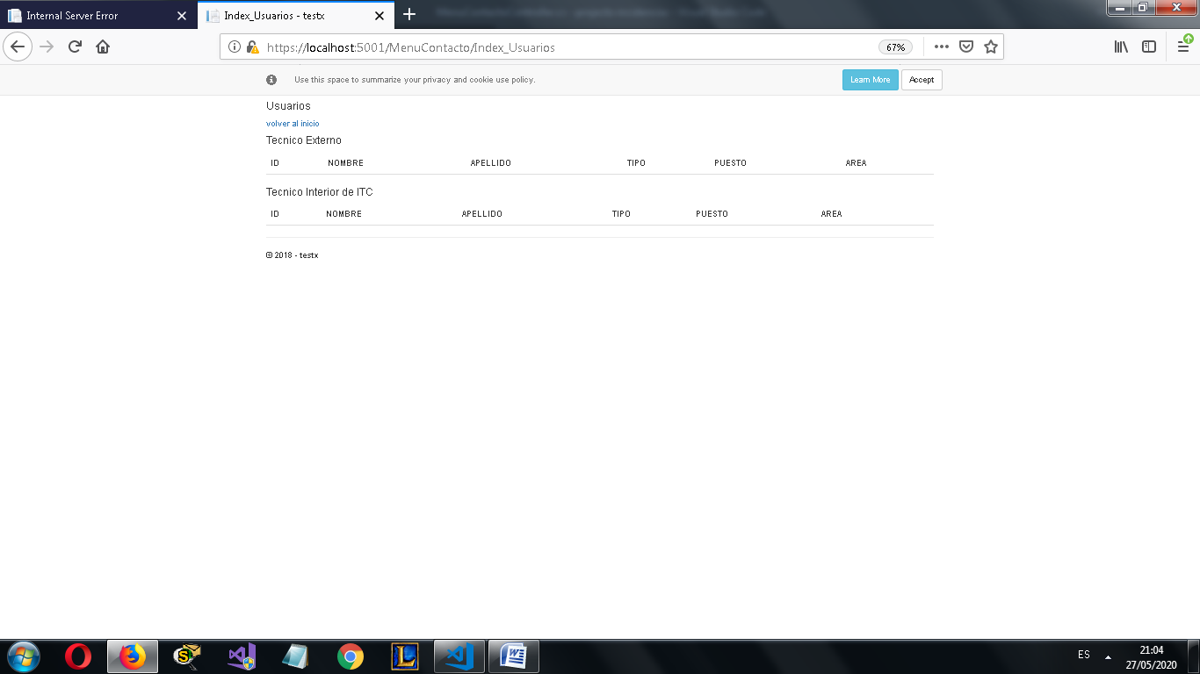

**En esta ventana podemos ver la lista de áreas disponibles**

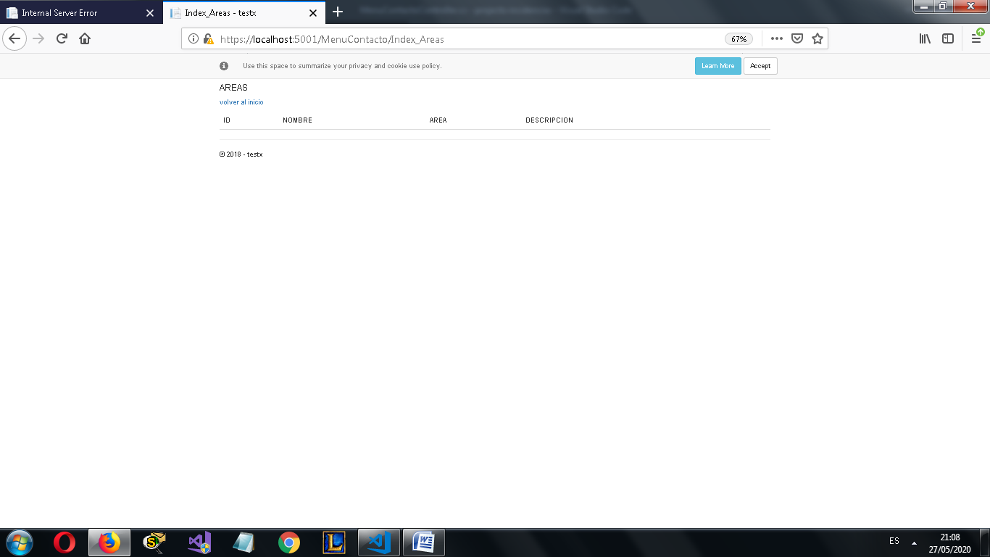

**En esta ventana podemos ver los equipo disponibles de harware,software y red**

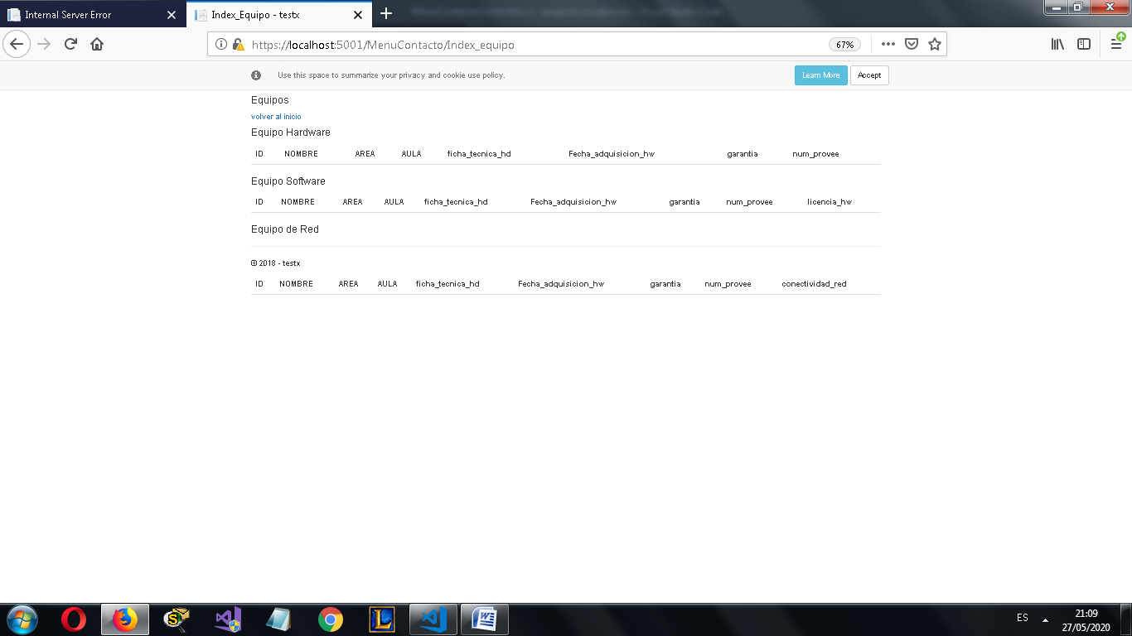

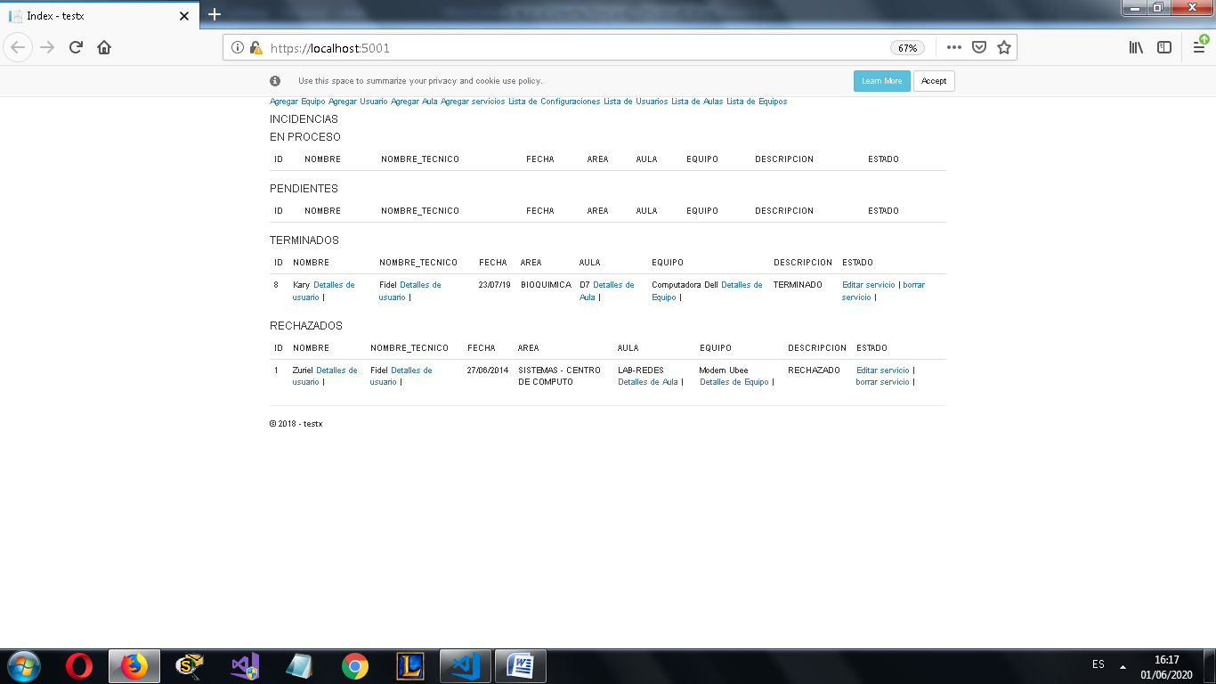En este caso ya tenemos incidencias agregadas, donde se puede ver la información de las incidencias que están en proceso, terminadas, pendientes, rechazadas

**Donde sí le damos click por ejemplo a “Detalles de usuario” te mandara a esta ventana:**

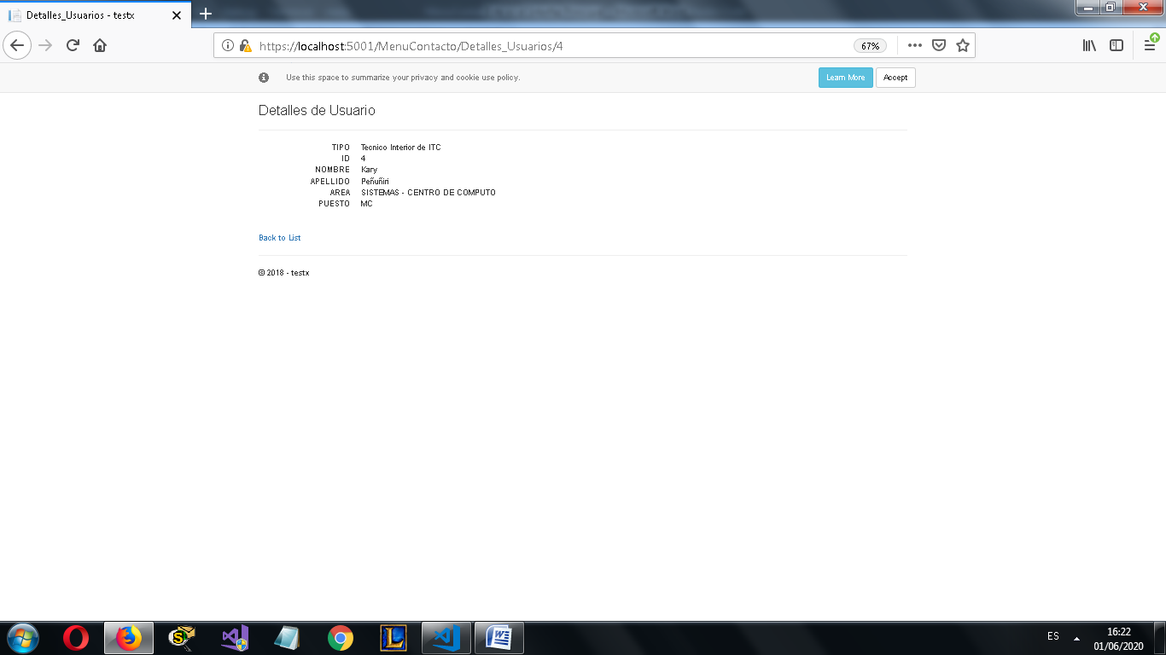**Por ejemplo los detalles de katy peñuñuri , que le dimos click a la incidencia terminada anteriormente y nos mostro esta ventana**

**Lo mismo si hacemos click en “detalles de aula” y “detalles de equipo” y pos supuesto “detalles del técnico**

**Detalles de equipo:**

**Muestra los atributos que le dimos en el alta**

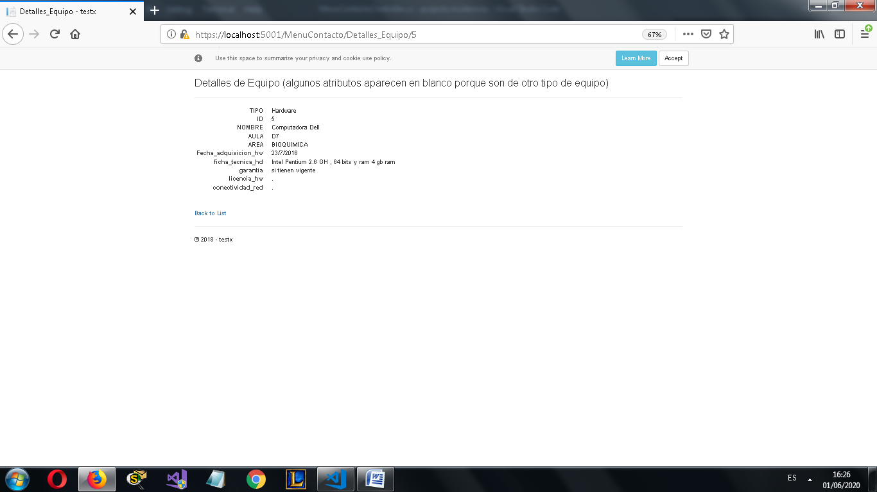

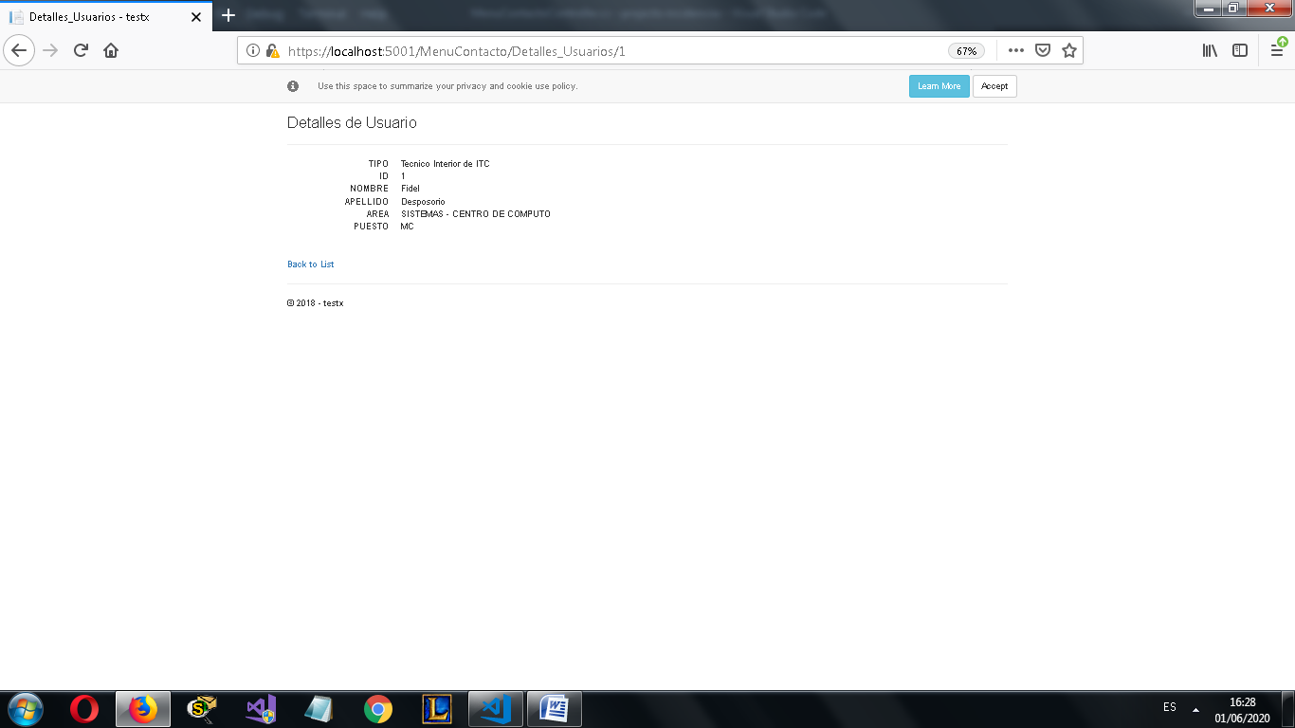**Detalle del técnico , si le damos click a detalles del técnico te lanza a la venta de detalles de ese usuario**

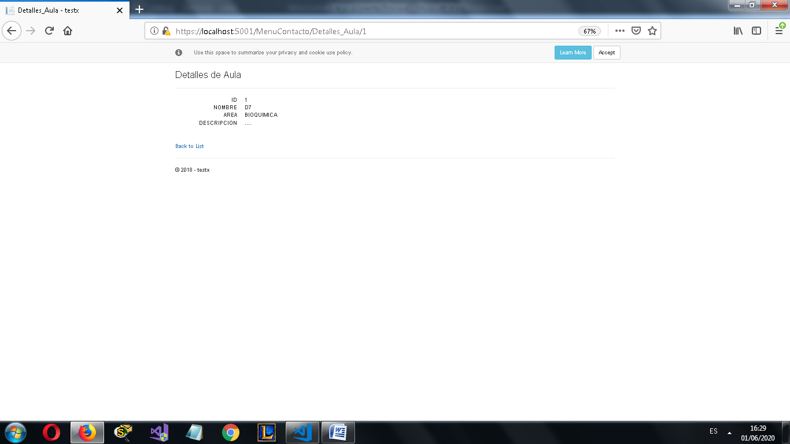**Esta ventana es la que muestra si le damos click a “detalles de aula”**

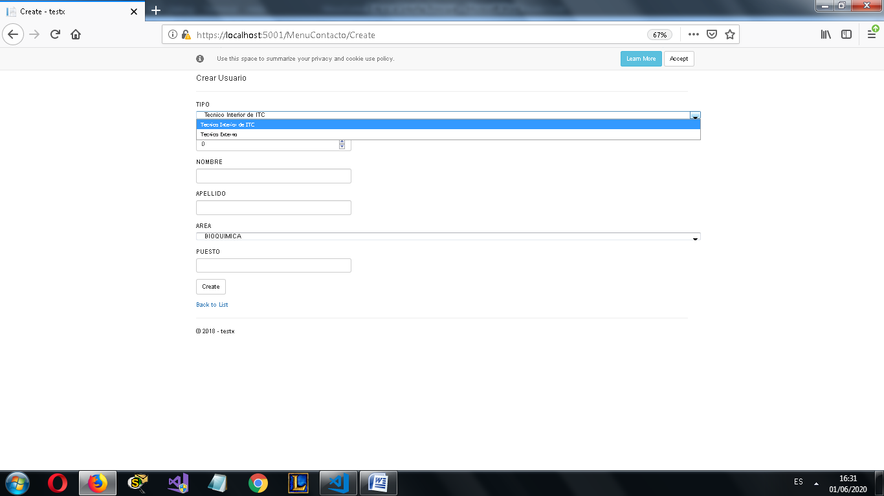

**“En el alta de usuario se puede elegir en “Tipo” de “técnico interior ITC” o “Técnico Externo”**

**También en el alta de usuario se puede elegir el tipo de Area:**

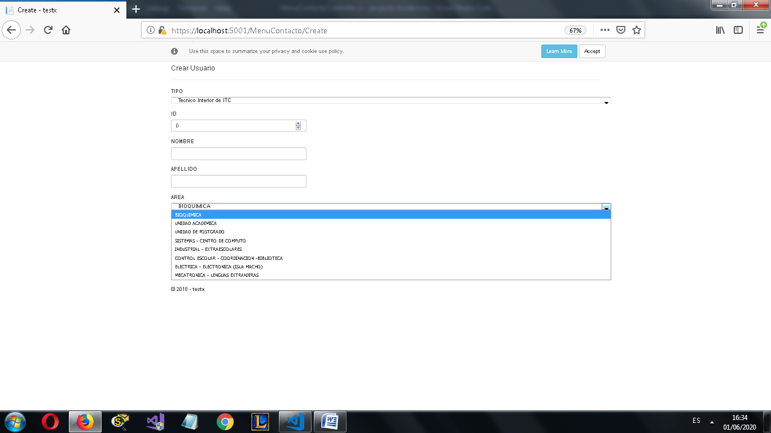**Zoom:**

**Al momento de agregar un equipo nuevo se puede ver las aulas que tenemos agregadas:**

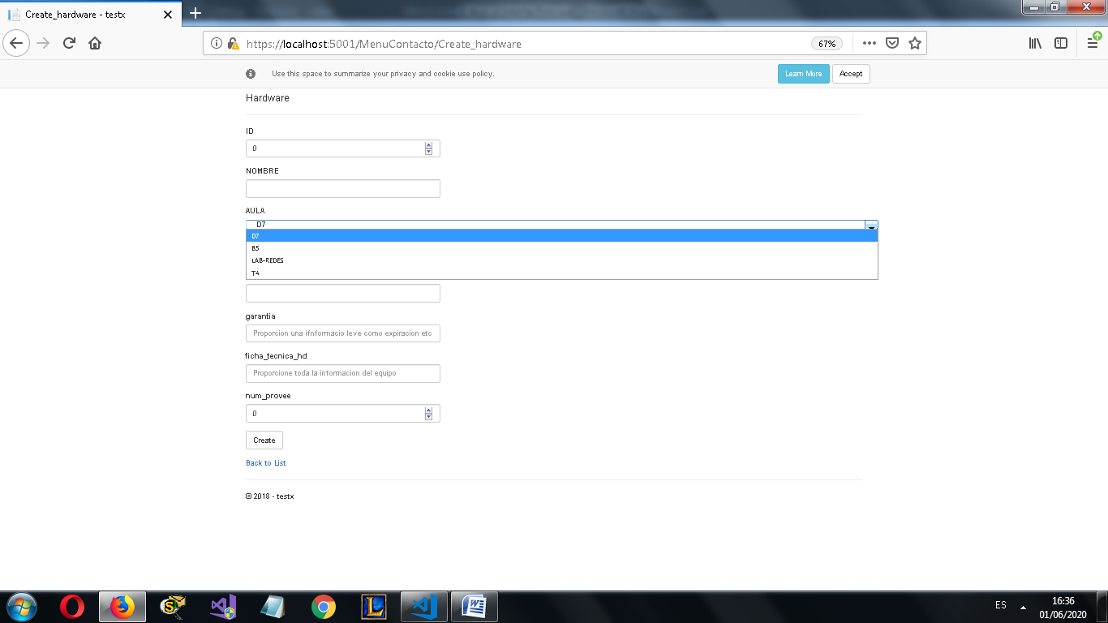

**Lista de Usuarios**

**Se aprecia a ver todos los usuarios que tenemos actualmente y sus atributos**

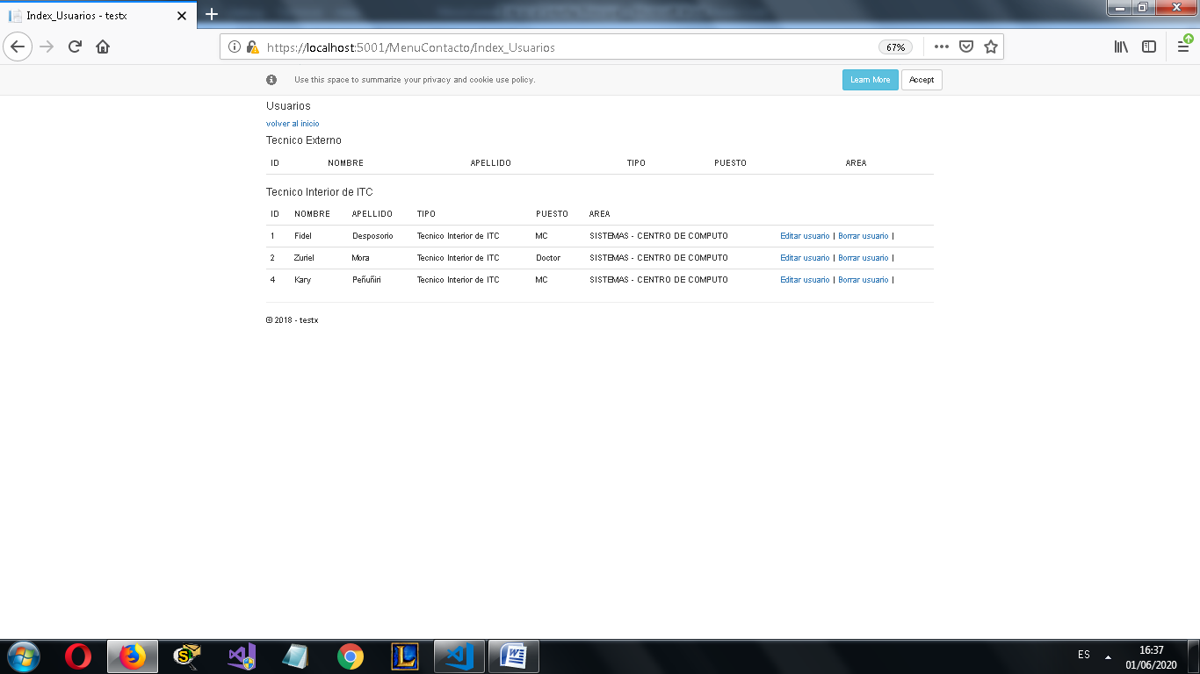

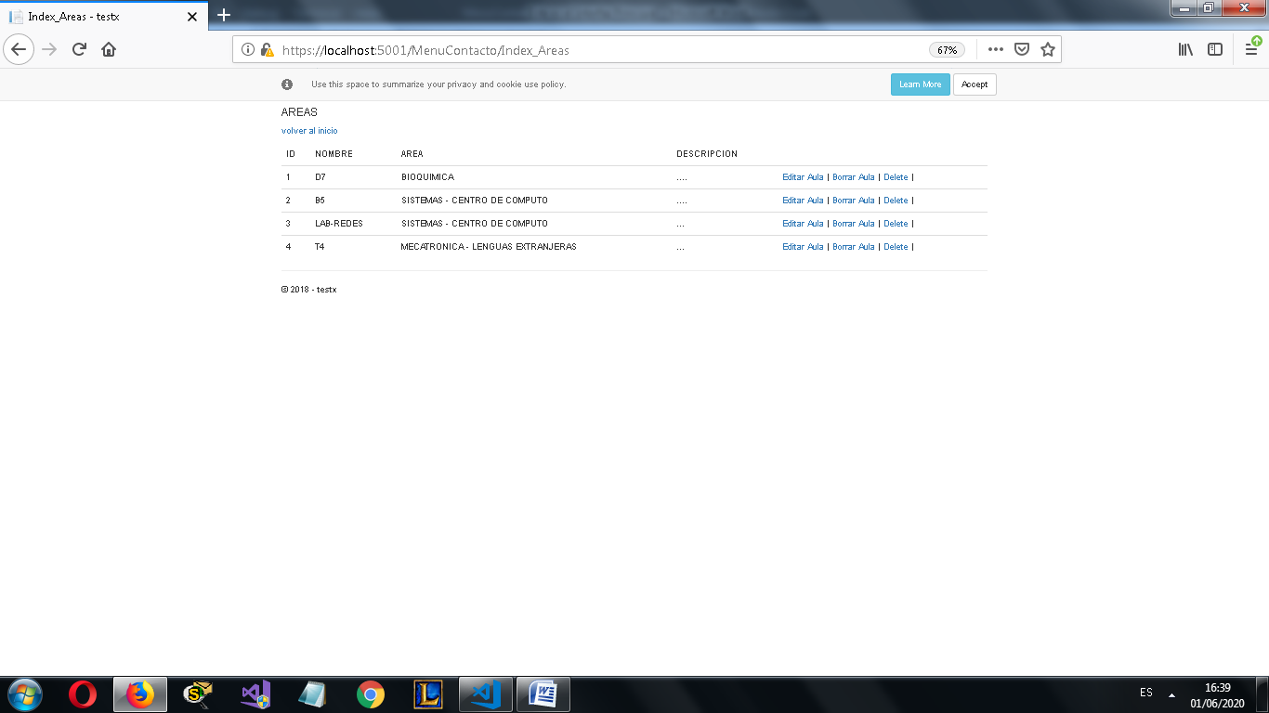**Lista de las aulas que tenemos actualmente y su informacion**

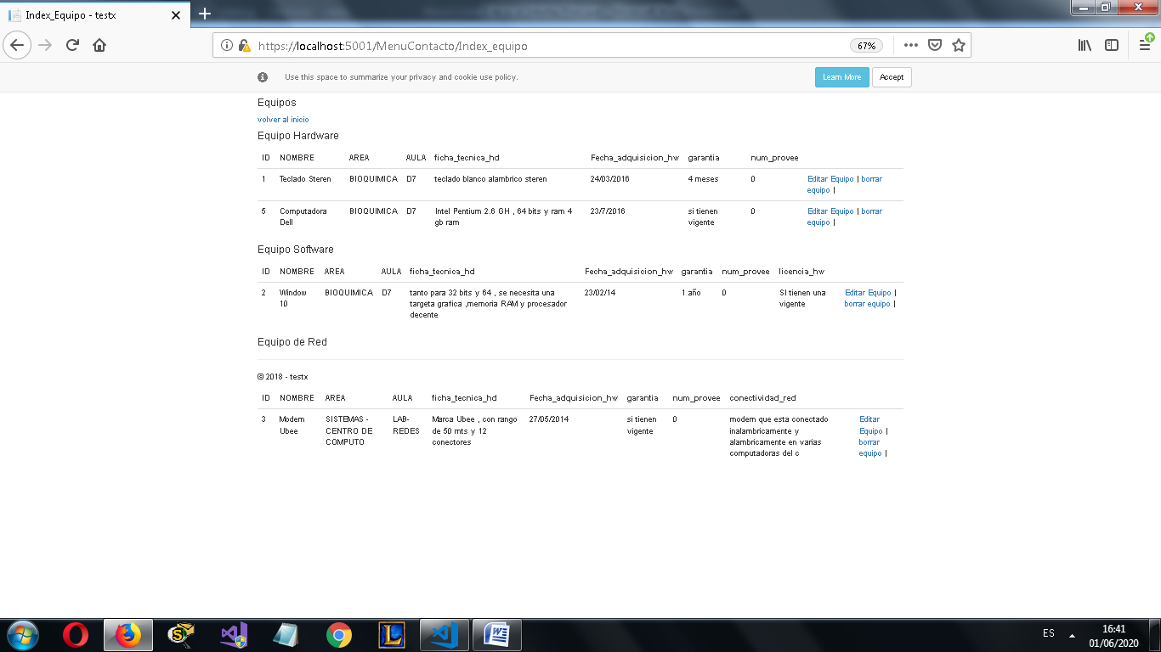**Lista de Equipos actualmente y su información**

**Lista de Configuraciones:**

**En esta ventana se muestra las incidencias que están terminadas , donde también se puede ver las nuevas configuraciones agregadas..**

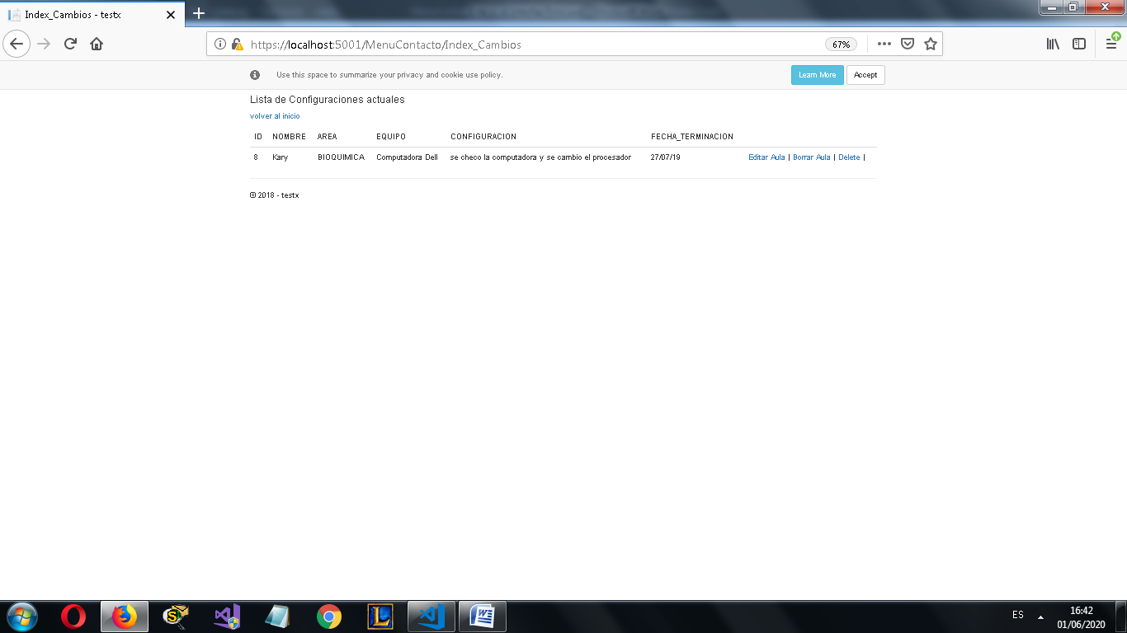

**En este caso sería en el que agregaríamos una incidencia, se puede ver que aparecen los equipos, aulas y usuarios que tenemos actualmente:**

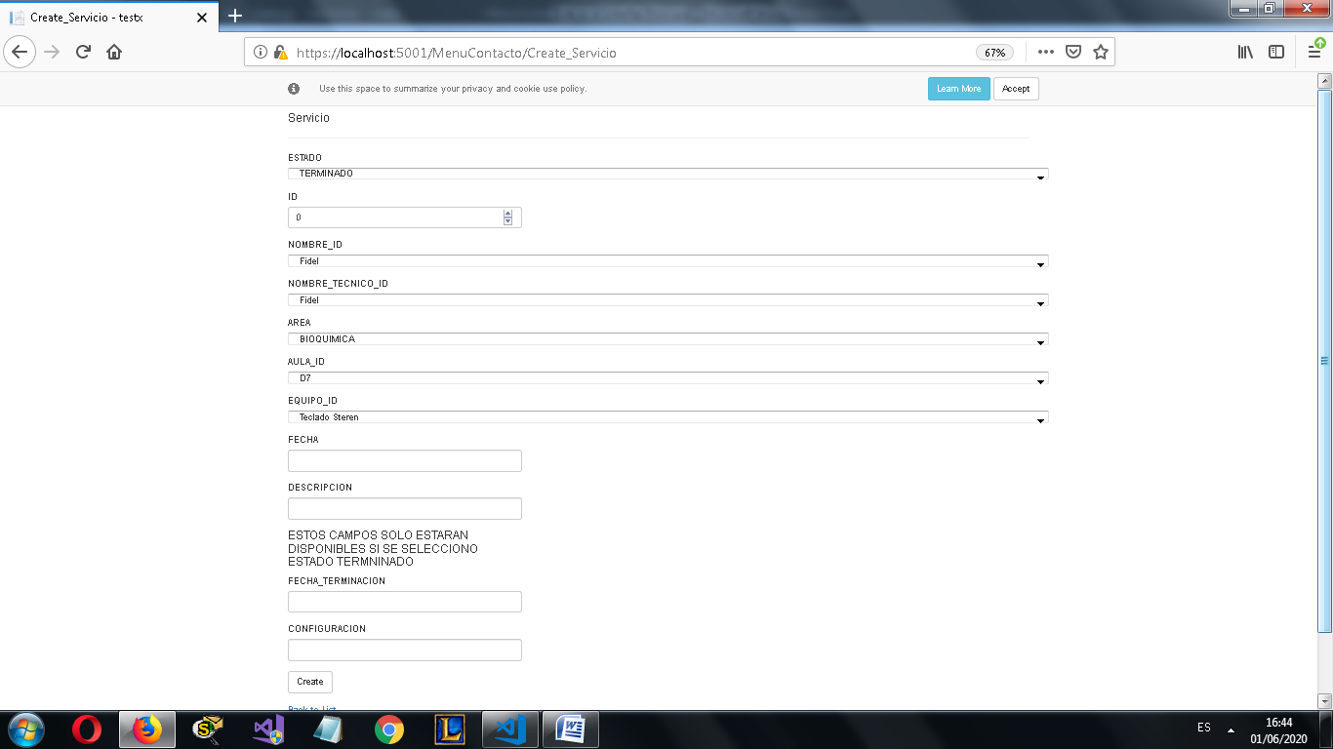

:

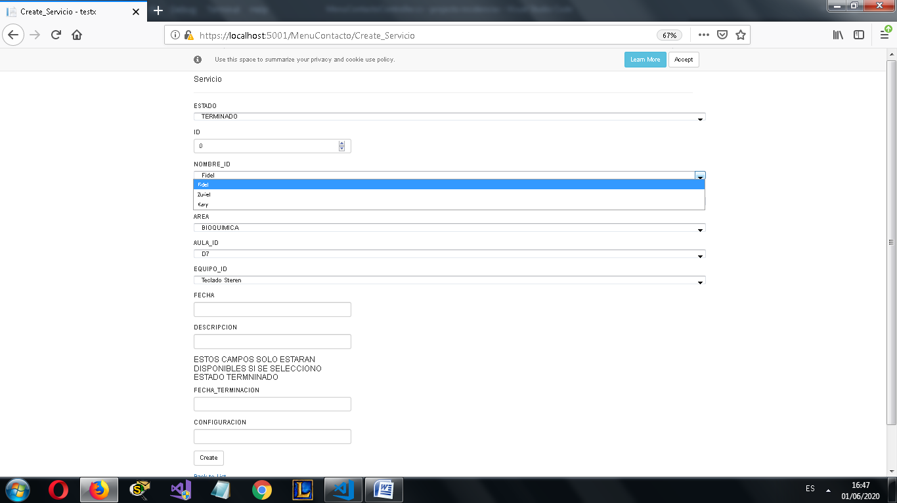**Se ve que podemos seleccionar los usuarios que ya tenemos en la base de datos**